昌乐县交通运输局
2021年政府信息公开工作年度报告

根据《中华人民共和国政府信息公开条例》《昌乐县人民政府办公室关于做好2021年政府信息公开工作年度报告编制发布和报送工作的通知》要求，立足部门职能，进一步健全组织机构、加强监督检查，积极稳步地开展政府信息公开工作，保障了政府信息公开工作依法、及时、准确、有序地开展。结合我局实际，编制并向社会公布昌乐县交通运输局2021年政府信息公开工作年度报告。
本年度报告中所列数据的统计期限自2021年1月1日起，至2021年12月31日止。如对本报告有疑问，请与昌乐县交通运输局联系，地址：昌乐县城关商务社区6号楼1001室；邮编：262400；电话：0536-6221289；电子邮箱：clxjtj＠wf.shandaong.cn。
一、总体情况
（一）主动公开情况。
在中国昌乐门户网站专栏公布部门工作动态，设置机构职能、组织管理、政策文件、政策解读、规划计划、工作信息、建议提案等信息，全年共公开政府信息86条。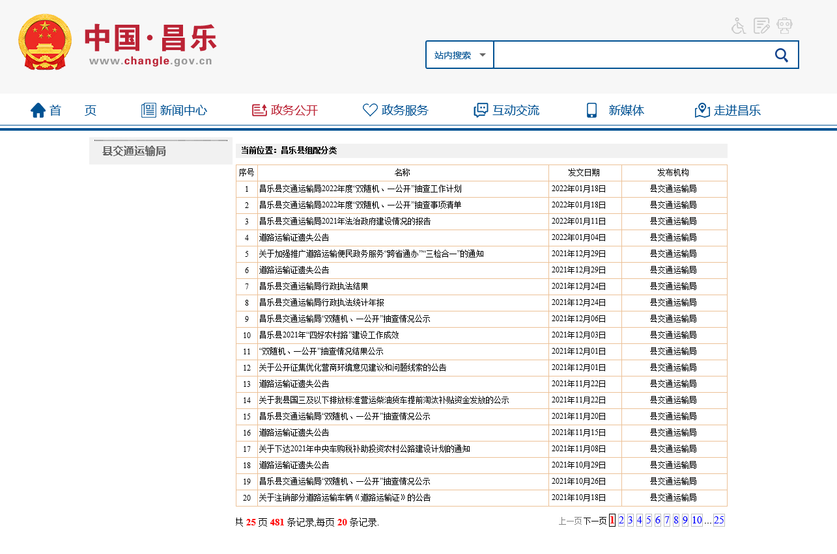
（二）依申请公开情况。2021年，县交通运输局没有接收到符合条件的政府信息依申请公开。
（三）政府信息管理情况。建立健全政府信息公开制度，进一步完善政府信息常态化管理机制，及时开展对相关政策措施进行解读和宣传，开展信息公开培训，提升业务能力。为确保信息公开不发生泄密事件，对拟公开事项，我局先召开领导班子会议研究，通过后再进行公开。对每次公开的内容，广泛听取群众意见和建议，及时纠正工作中存在的问题，整理归档，总结经验，改进工作，不断提高政府信息公开工作的质量和效果。
（四）政府信息公开平台建设情况。县交通运输局主要通过三种形式发布信息。一是通过昌乐县政府门户网站及时信息公开，是县交通运输局发布信息的主要途径。二是通过报纸、电视、广播、杂志、宣传册等方式发布信息。三是通过公告栏发布政务公开信息。
（五）监督保障情况。一是强化考核监督。坚持提高站位，将政府信息公开工作，纳入年度积分制考核体系，激发局机关政府信息公开工作积极性和主动性。二是完善工作机制。将政府信息发布工作列入全年工作任务考核目标。进一步明确交通运输局政府信息公开的内容、时限、形式、主体等要素。三是抓好队伍培训。积极参加县政府组织的政府信息公开工作会议和业务培训，切实提高对政府信息公开工作的认识水平和工作能力。四是政务公开工作局办公室负责，负责推进、指导、协调、监督全局政府信息公开和政务公开工作，目前配备专职工作人员1人。
二、主动公开政府信息情况
第二十条第（一）项
信息内容 | 本年制发件数 | 本年废止件数 | 现行有效件数
规章 | 0 | 0 | 0
行政规范性文件 | 0 | 0 | 0
第二十条第（五）项
信息内容 | 本年处理决定数量
行政许可 | 0
第二十条第（六）项
信息内容 | 本年处理决定数量
行政处罚 | 270
行政强制 | 205
第二十条第（八）项
信息内容 | 本年收费金额（单位：万元）
行政事业性收费 | 0
三、收到和处理政府信息公开申请情况
（本列数据的勾稽关系为：第一项加第二项之和，  等于第三项加第四项之和） |  |  | 申请人情况
 |  |  | 自然人 | 法人或其他组织 |  |  |  |  | 总计
 |  |  | 自然人 | 商业企业 | 科研机构 | 社会公益组织 | 法律服务机构 | 其他 | 总计
一、本年新收政府信息公开申请数量 |  |  | 0 | 0 | 0 | 0 | 0 | 0 | 0
二、上年结转政府信息公开申请数量 |  |  | 0 | 0 | 0 | 0 | 0 | 0 | 0
三、本年度办理结果 | （一）予以公开 |  | 0 | 0 | 0 | 0 | 0 | 0 | 0
三、本年度办理结果 | （二）部分公开（区分处理的，只计这一情形，不计其他情形） |  | 0 | 0 | 0 | 0 | 0 | 0 | 0
三、本年度办理结果 | （三）不予公开 | 1.属于国家秘密 | 0 | 0 | 0 | 0 | 0 | 0 | 0
三、本年度办理结果 | （三）不予公开 | 2.其他法律行政法规禁止公开 | 0 | 0 | 0 | 0 | 0 | 0 | 0
三、本年度办理结果 | （三）不予公开 | 3.危及“三安全一稳定” | 0 | 0 | 0 | 0 | 0 | 0 | 0
三、本年度办理结果 | （三）不予公开 | 4.保护第三方合法权益 | 0 | 0 | 0 | 0 | 0 | 0 | 0
三、本年度办理结果 | （三）不予公开 | 5.属于三类内部事务信息 | 0 | 0 | 0 | 0 | 0 | 0 | 0
三、本年度办理结果 | （三）不予公开 | 6.属于四类过程性信息 | 0 | 0 | 0 | 0 | 0 | 0 | 0
三、本年度办理结果 | （三）不予公开 | 7.属于行政执法案卷 | 0 | 0 | 0 | 0 | 0 | 0 | 0
三、本年度办理结果 | （三）不予公开 | 8.属于行政查询事项 | 0 | 0 | 0 | 0 | 0 | 0 | 0
三、本年度办理结果 | （四）无法提供 | 1.本机关不掌握相关政府信息 | 0 | 0 | 0 | 0 | 0 | 0 | 0
三、本年度办理结果 | （四）无法提供 | 2.没有现成信息需要另行制作 | 0 | 0 | 0 | 0 | 0 | 0 | 0
三、本年度办理结果 | （四）无法提供 | 3.补正后申请内容仍不明确 | 0 | 0 | 0 | 0 | 0 | 0 | 0
三、本年度办理结果 | （五）不予处理 | 1.信访举报投诉类申请 | 0 | 0 | 0 | 0 | 0 | 0 | 0
三、本年度办理结果 | （五）不予处理 | 2.重复申请 | 0 | 0 | 0 | 0 | 0 | 0 | 0
三、本年度办理结果 | （五）不予处理 | 3.要求提供公开出版物 | 0 | 0 | 0 | 0 | 0 | 0 | 0
三、本年度办理结果 | （五）不予处理 | 4.无正当理由大量反复申请 | 0 | 0 | 0 | 0 | 0 | 0 | 0
三、本年度办理结果 | （五）不予处理 | 5.要求行政机关确认或重新  出具已获取信息 | 0 | 0 | 0 | 0 | 0 | 0 | 0
三、本年度办理结果 | （六）其他处理 | 1.申请人无正当理由逾期不补正、行政机关不再处理其政府信息公开申请 | 0 | 0 | 0 | 0 | 0 | 0 | 0
三、本年度办理结果 | （六）其他处理 | 2.申请人逾期未按收费通知要求缴纳费用、行政机关不再处理其政府信息公开申请 | 0 | 0 | 0 | 0 | 0 | 0 | 0
三、本年度办理结果 | （六）其他处理 | 3.其他 | 0 | 0 | 0 | 0 | 0 | 0 | 0
三、本年度办理结果 | （七）总计 |  | 0 | 0 | 0 | 0 | 0 | 0 | 0
四、结转下年度继续办理 |  |  | 0 | 0 | 0 | 0 | 0 | 0 | 0
四、政府信息公开行政复议、行政诉讼情况
行政复议 |  |  |  |  | 行政诉讼
结果  维持 | 结果纠正 | 其他结果 | 尚未  审结 | 总  计 | 未经复议直接起诉 |  |  |  |  | 复议后起诉
 |  |  |  |  | 结果维持 | 结果纠正 | 其他  结果 | 尚未  审结 | 总计 | 结果维持 | 结果  纠正 | 其他  结果 | 尚未审结 | 总计
0 | 0 | 0 | 0 | 0 | 0 | 0 | 0 | 0 | 0 | 0 | 0 | 0 | 0 | 0
五、存在的主要问题及改进情况
（一）2020年问题整改情况。
一是进一步完善政务信息公开工作机制，保障各类信息及时、准确、规范地公开。
二是进一步加强信息公开的规范化、制度化，创新公开方式方法，严格政务公开时效性，采取图文、小视频等多种方法公开。
（二）2021年存在的主要问题。
一是对公开的新要求学习贯彻不够深入。随着县政府对政务公开要求的不断提高，对新要求学习还不够。
二是公开力度还需进一步加大。主动公开的目录还需进一步细化，内容不够深化、细化。
（三）整改措施。
一是加强对政务公开队伍的建设与培训，加大学习力度，把新要求学懂弄通，切实提高工作人员对政务公开的认识水平和工作能力，确实做到依法、高效、准确、安全、全面公开政务信息。
二是进一步梳理、规范和细化各类交通信息，明确公开的责任单位，保证主动公开信息的及时公开。
六、其他需要报告的事项
（一）收取信息处理费情况。2021年，县交通运输局未收取任何政府信息公开信息处理费。
（二）上级年度政务公开工作要点落实情况。根据《2021年昌乐县政务公开重点工作任务分工》安排，扎实推动责任事项落实到位，聚焦优化营商环境推进政务公开，突出疫情防控推进政务公开，抓好政策文件公开及解读，加强政务公开平台建设等。目前，县交通运输局涉及责任事项已全部落实到位。
（三）人大代表建议和政协提案办理情况。我局认真落实人大代表建议及政协提案办理结果公开的相关规定，健全完善办理结果公开机制，广泛接受监督。严格按照办理时限要求，分阶段及时反馈，并根据办理工作进展情况，开展督促检查。对于所有建议、提案，均以正式文件书面答复代表、委员；对于协办的建议、提案，均以正式文件书面反馈主办单位。
（四）年度政务公开工作创新情况。组织开展“政府开放月”系列活动，做到“真开放、有实效”，聚焦便企利民政策宣传、为民服务成果展示等方面开展活动10余场。
（五）报告数据统计说明。本报告所列数据统计期限为2021年1月1日至2021年12月31日。
（六）本行政机关认为需要报告的其他事项。无。
（七）其他有关文件专门要求报告的事项。无。

昌乐县交通运输局
2022年1月18日

